ตะลุย 3 อุทยานในฝัน ช่วงฤดูที่สวยที่สุด
อุทยานจิ่วจ้ายโกว อุทยานภูเขาสี่ดรุณี อุทยานปี้เผิงโกว
6 วัน 5 คืน เที่ยวเต็มสุข ไม่เข้าร้าน ไม่ขายออฟชั่น

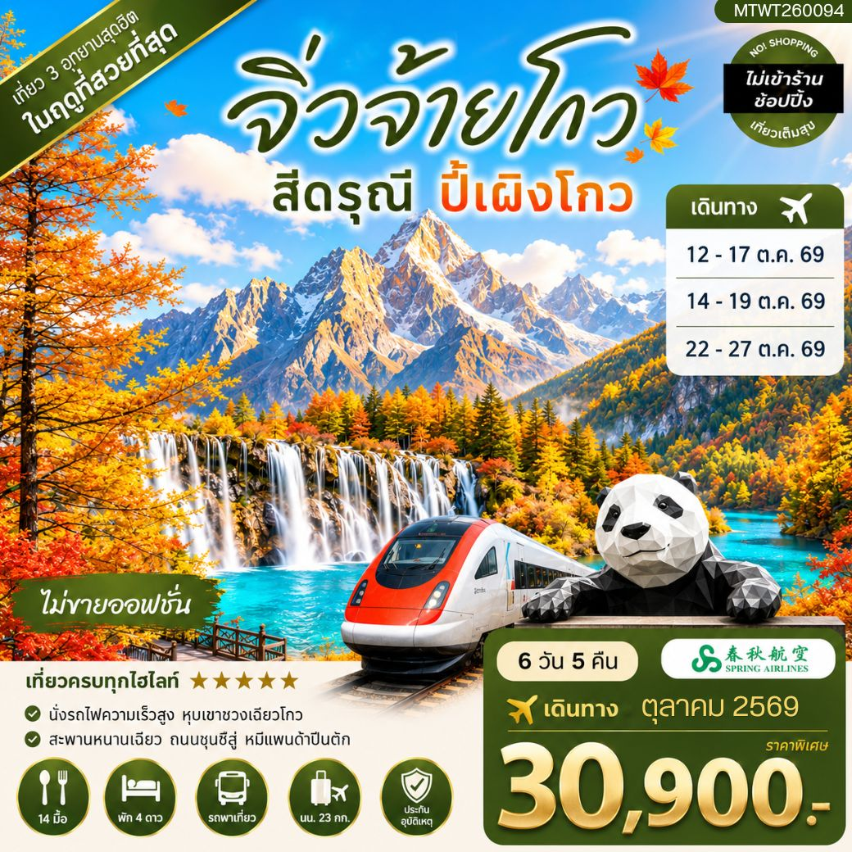
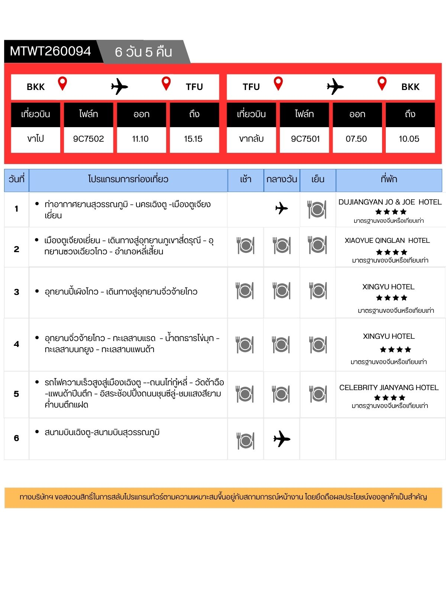

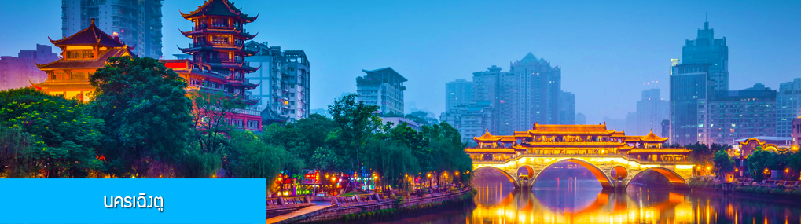

วันแรก ท่าอากาศยานสุวรรณภูมิ – นครเฉิงตู -เมืองตูเจียงเยี่ยน

08.00 น. คณะเดินทางพร้อมกันที่ ท่าอากาศสุวรรณภูมิ อาคารผู้โดยสารระหว่างประเทศขาออก ชั้น 4 ประตู 6 เคาน์เตอร์ เช็คอิน สายการบิน SPRING AIR (9C) โดยมีเจ้าหน้าที่บริษัทฯ คอยให้การต้อนรับและอำนวยความสะดวกในการเช็คอิน
11.10 น. นำท่านเดินทางสู่ สนามบินเทียนฟู่ นครเฉิงตู โดยสายการบิน SPRING AIR เที่ยวบินที่ 9C7502 ( เที่ยวบินใช้เวลาบินประมาณ 3 ชั่วเศษ )
15.15 น. เดินทางถึง สนามบินเทียนฟู่ เมืองเฉิงตู นำคณะผ่านพิธีการตรวจคนเข้าเมืองและศุลกากร นำคณะเดินทางโดยรถบัสสู่ เมืองตูเจียงเยี่ยน 都江堰 (เวลาในประเทศจีนจะเร็วกว่าเวลาในประเทศไทย 1 ชั่วโมง)
ค่ำ รับประทานอาหารค่ำ ณ ภัตตาคาร (1)

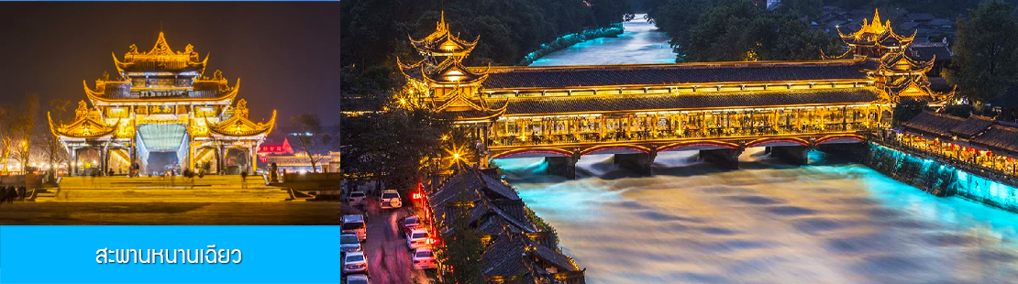

หลังอาหารนำท่านชม สะพานหนานเฉียว 南桥 สะพานโบราณคร่อมแม่น้ำตูเจียงเยี่ยนขึ้นชื่อที่ได้กลายเป็นแหล่งท่องเที่ยวสำคัญและจุดเช็คอินสำหรับนักท่องเที่ยว ในช่วงค่ำที่นี่จะประดับประดาด้วยแสงสี บริเวณริมแม่น้ำจะถูกประดับด้วยแสงไฟสีฟ้าที่ทอดยาวไปตามแนวแม่น้ำ ชาวบ้านตั้งชื่อว่าเป็น น้ำตาสีฟ้า 蓝色眼泪
พักที่ DUJIANGYAN JO & JOE HOTEL โรงแรม ระดับ 4 ดาวท้องถิ่นหรือเทียบเท่าในเมืองตูเจียงเยี่ยน

วันที่สอง เมืองตูเจียงเยี่ยน – เดินทางสู่อุทยานภูเขาสี่ดรุณี – อุทยานซวงเฉียวโกว - อำเภอหลี่เสี้ยน
เช้า รับประทานอาหารเช้า ณ ห้องอาหารของโรงแรม (2)

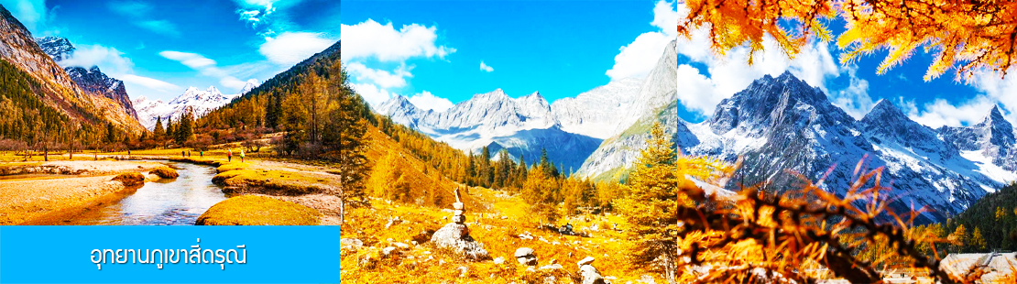

หลังอาหารนำท่านเดินทางสู่ อุทยานภูเขาสี่ดรุณี 四姑娘山景区 (ระยะทางประมาณ 210 กิโลเมตร ใช้เวลาเดินทางราว 3 ชั่วโมงครึ่ง) ระหว่างทางท่านจะได้สัมผัสกับทิวทัศน์ที่สวยงามของธรรมชาติ ภูเขาหิมะสูง หุบเขาเหวลึกที่มีสายน้ำไหลผ่านอุทยานภูเขาสี่ดรุณีเป็นอุทยานธรรมชาติบนเทือกเขาฉงไหลบนที่ราบสูงทิเบต ในอุทยานมียอดเขาที่มีความสูงเหนือระดับน้ำทะเล 5,000 เมตรอยู่ถึง 85 ลูก มีหิมะปกคลุมยอดเขาตลอดปี ภูเขาขึ้นชื่อที่สำคัญได้แก่ภูเขาเสวียนกูเหนียงซาน เอ้อกูเหนียงซาน ซานกูเหนียงซาน และต้ากูเหนียงซาน (หมายถึงภูเขาสี่สาวพี่น้องที่เรียงจากพี่ใหญ่พี่รอง พี่สาม และน้องเล็ก) .....เมื่อคณะเดินทางถึงเขตอุทยานภูเขาสี่ดรุณี นำท่านสู่ร้านอาหาร
เที่ยง รับประทานอาหารกลางวัน ณ ภัตตาคาร (3)

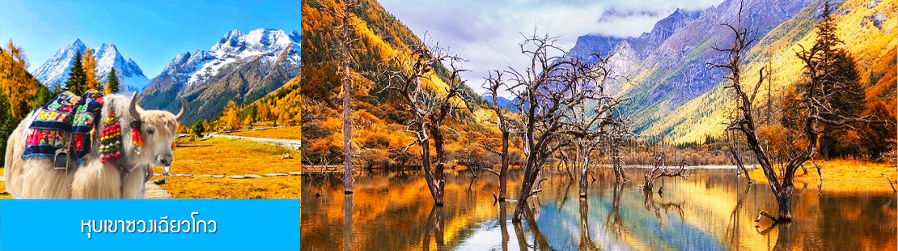

หลังอาหารนำท่านเที่ยวชม หุบเขาซวงเฉียวโกว 双桥沟景区 ที่เป็นแหล่งท่องเที่ยวที่สวยงามที่สุดแห่งหนึ่งในเขตอุทยานภูเสี่ดรุณี นำท่านนั่งรถบัสของอุทยานที่วิ่งไปผ่านเส้นทางทที่สร้างคู่ขนานกับลำธารภสยในหุบเขา ท่านจะได้สัมผัสกับความสวยงามของทัศนียภาพธรรมชาติที่หาชมได้ยาก โดยมีภูเขาหิมะสูงตระหง่านอยู่เบื้องหลัง ธารน้ำไสไหลริน และสระน้ำที่มีสีเขียวมรกต ในฤดูใบไม้ผลิและฤดูร้อนท่านจะได้เห็นฝูงจามรีท่ามกลางทุ่งหญ้าเขียวขจี ส่วนในฤดูหนาวทุ่งหญ้าและพื้นดินจะปกคลุมด้วยพรมหิมะสีขาว....รถบัสของอุทยานจะนำนักท่องเที่ยวไปยังจุดชมวิวสำคัญต่าง ๆ ภายในเขตอุทยาน เพื่อให้นักท่องเที่ยวได้เที่ยวชมสถานที่และถ่ายรูปตามอัธยาศัย จนควรแก่เวลา นำคณะขึ้นรถบัสออกจากอุทยาน......
นำท่านเดินทางสู่อำเภอหลี่เสี้ยน (ระยะทาง 200 กม.ใช้เวลาเดินทางราว 3 ชั่วโมง) .....
ค่ำ รับประทานอาหารค่ำ ณ ภัตตาคาร (4)
พักที่ XIAOYUE QINGLAN HOTEL โรงแรม ระดับ 4 ดาวท้องถิ่นหรือเทียบเท่าใกล้อุทยานปี้เผิงโกว

วันที่สาม อุทยานปี้เผิงโกว – เดินทางสู่อุทยานจิ่วจ้ายโกว
เช้า รับประทานอาหารเช้า ณ ห้องอาหารของโรงแรม (5)

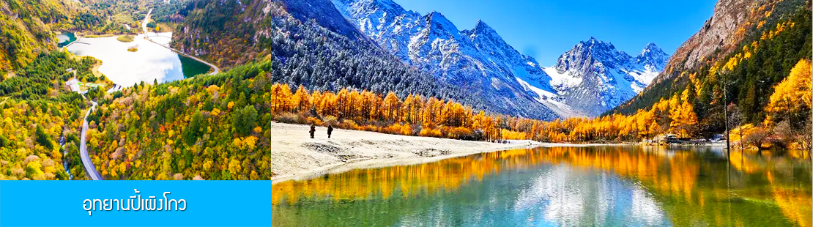

หลังอาหารนำท่านเที่ยวชม อุทยานปี้เผิงโกว 毕鹏沟景区 ที่เป็นแหล่งท่องเที่ยวธรรมชาติที่สวยงามได้รับฉายาว่าเป็นสวิตเซอร์แลนด์แดนใต้แห่งเมืองเสฉวน ตั้งอยู่เหนือระดับน้ำทะเลระหว่าง 2,015 เมตร – 3,500 เมตร ครอบคลุมพื้นที่ 614 ตารางกิโลเมตร ได้รับการขึ้นทะเบียนเป็นอุทยานท่องเที่ยวธรรมชาติระดับ 4A ของจีนในปี ค.ศ. 2013 และกลายเป็นอุทยานท่องเที่ยวยอดนิยมที่มีนักท่องเที่ยวเดินทางมาเยือนในปี 2023 ...นำท่านขึ้นรถบัสของอุทยานเพื่อเข้าไปยังเขตอุทยาน นำท่านขึ้นรถกอล์ฟแวะเที่ยวจุดชมวิวสำคัญต่าง ๆ ภายในเขตอุทยาน ที่ประกอบด้วย ธารน้ำแข็งและภูเขาหิมะโอบล้อมอุทยาน ทะเลสาบที่มีสีน้ำเขียวมรกต ป่าไม้ ลำธารน้ำไสสะอาด น้ำตก ทุ่งหญ้าบนพื้นที่สูง ใบไม้เปลี่ยนสีและป่าไม้หลากสีในฤดูใบไม้ร่วง ทุ่งดอกไม้ในฤดูใบไม้ผลิ โดยมีจุดชมวิวขึ้นชื่อต่าง ๆ อาทิ เขาอูฐ เขากระต่าย เขาสิงค์โต น้ำตกมังกรเขียว ทะเลสาบจั๋วหม่า และอ่าววงพระจันทร์ ฯลฯ จนควรแก่เวลา นำคณะขึ้นรถบัสออกจากอุทยาน ๆ
เที่ยง รับประทานอาหารกลางวัน ณ ภัตตาคาร (6)
หลังอาหารนำท่านเดินทางโดยรถบัสสู่อุทยานจิ่วจ้ายโกว (ระยะทางประมาณ 328 กิโลเมตร ใช้เวลาเดินทางราว 5 ชั่วโมงเศษ)
ค่ำ รับประทานอาหารค่ำ ณ ภัตตาคาร (7)
พักที่ XINGYU HOTEL โรงแรม ระดับ 4 ดาวท้องถิ่นหรือเทียบเท่าใกล้อุทยานจิ่วจ้ายโกว
วันที่สี่ อุทยานจิ่วจ้ายโกว – ทะเลสาบแรด – น้ำตกธารไข่มุก – ทะเลสาบนกยูง – ทะเลสาบแพนด้า
เช้า รับประทานอาหารเช้า ณ ห้องอาหารของโรงแรม (8)

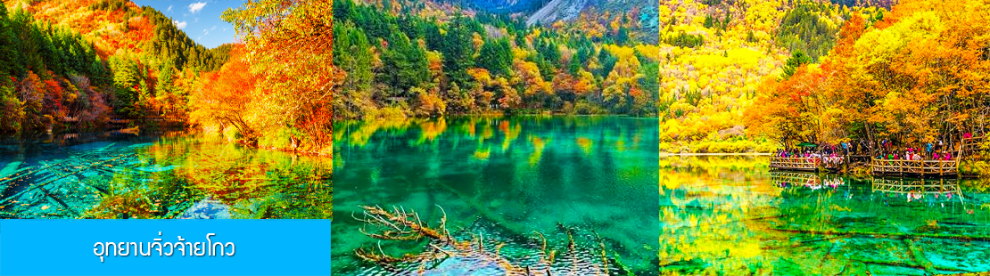
หลังอาหารเช้านำท่านเดินทางสู่ อุทยานแห่งชาติจิ่วไจ้โกว (JIUZHAIGOU NATIONAL PARK) ตั้งอยู่ด้านทิศเหนือของมณฑลเสฉวน ซึ่งเป็นส่วนหนึ่งในบริเวณตอนใต้ของเทือกเขาหมิงซาน ห่างออกไปจากตัวเมืองเฉิงตูราว 500 กิโลเมตร จิ่วจ้ายโกวมีชื่อเสียงด้านความงามแห่งสีสันที่แปลกเปลี่ยนไม่รู้จบ ทะเลสาบผุดขึ้นท่ามกลางหมู่แมกไม้เขียวขจี น้ำใสเป็นประกายชุ่มฉ่ำ ยอดเขาหิมะตัดกับท้องฟ้าสีคราม เกิดเป็นภาพธรรมชาติอันงดงามที่แปรเปลี่ยนไปตามฤดูกาลผลิ ด้วยความสวยงามจึงทำให้อุทยานแห่งชาติจิ่วจ้ายโกว ได้ถูกขึ้นทะเบียนเป็นมรดกโลกทางธรรมชาติ ในปีค.ศ. 1992
นำท่านชม ทะเลสาบแรด (RHINO LAKE) สูงจากระดับน้ำทะเล 2,301 เมตร น้ำลึกโดยเฉลี่ย 17 เมตร ยาวราว 2 กิโลเมตร เป็นทะเลสาบขนาดใหญ่ เสน่ห์อันน่าประทับใจของทะเลสาบนี้คือ หมู่เมฆและสายหมอกที่สะท้อนทะเลสาบแรดจนแยกไม่ออกว่าส่วนไหนที่เป็นท้องฟ้า ความเปลี่ยนแปลงของทั้งเมฆและหมอกในทุกๆ เช้า ให้ความงดงามที่แตกต่างกันไปในแต่ละวันอย่างน่าประทับใจ นอกจากนี้ทะเลสาบแรดเป็นทะเลสาบเดียวที่อนุญาตให้นักท่องเที่ยวล่องเรือยอชต์ได้
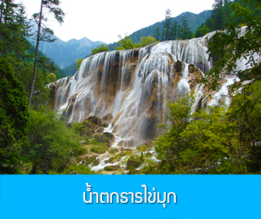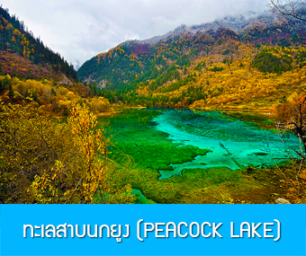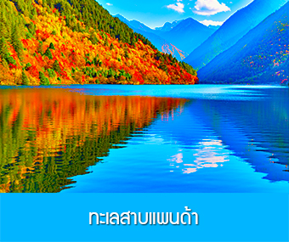
จากนั้นนำท่านชม น้ำตกธารไข่มุก (PEARL BEACH WATERFALL) หรือ ซึ่งเป็นภาษาทิเบต แปลว่ายิ่งใหญ่และอัศจรรย์ น้ำตกธารไข่มุกสูงจากระดับน้ำทะเล 2,433 เมตร กว้างราว 160 เมตร มีพื้นที่ 9.5 หมื่นตารางเมตร เป็นน้ำตกธารหินปูน มีรูปทรงเป็นรูปพัด เป็นน้ำตกที่ไหลผ่านถ้ำลำธารใหญ่ มีสายน้ำที่ทอดธารลดหลั่นยาวถึง 310 เมตร เป็นน้ำตกที่มีความงามราวกับเส้นไข่มุก และเคยเป็นจุดที่เคยถ่ายทำภาพยนตร์เรื่องไซอิ๋ว น้ำตกนี้ถือเป็นน้ำตกที่กว้างทีสุดในจิ่วจ้ายโกว นอกจากนี้ยังมีน้ำตก และทะเลสาบอื่นๆอีกมากมายภายในอุทยานจิ่วจ้ายโกว
เที่ยง รับประทานอาหารกลางวัน ณ ภัตตาคาร (9)
หลังอาหารนำท่านเที่ยวชม นำท่านชม ทะเลสาบนกยูง (PEACOCK LAKE) มีความยาว 310 เมตร มีรูปร่างลักษณะคล้ายนกยูง มีน้ำสีฟ้าอมน้ำเงินในบริเวณน้ำลึก และสีเขียวมรกตในบริเวณน้ำตื้น และส่องประกายเป็นสีทองยามสะท้อนกับแสงแดดพราย ตัวทะเลสาบนั้นตั้งอยู่ภายในหุบเขาที่เต็มไปด้วยด้วยต้นไม้นานาชนิด ยิ่งในยามฤดูใบไม้เปลี่ยนสีนั้น สีสันของทะเลสาบแห่งนี้จะเต็มไปด้วย สีแดง สีเหลืองของใบไม้ที่ร่วงหล่นในทะเลสาบ แต่หากเป็นช่วงฟดูหนาวก็จะถูกปกคลุมไปด้วยหิมะให้บรรยากาศที่สวยงามไปในอีกรูปแบบหนึ่ง
นำท่านชม ทะเลสาบแพนด้า (PANDA LAKE) มีความลึกโดยเฉลี่ย 14 เมตร สูงจากระดับน้ำทะเล 2,587 เมตร ทะเลสาบแพนด้าจึงเป็นหนึ่งในสองทะเลสาบของจิ่วจ้ายโกวที่ผิวน้ำจับตัวเป็นน้ำแข็งในฤดูหนาว ระดับน้ำของทะเลสาบมีการเปลี่ยนแปลงเสมอ เนื่องจากใต้น้ำมีทางไหลไปยังน้ำตกแพนด้า ที่อยู่ใกล้ ๆ กัน
ราคาทัวร์รวมค่ารถประจำทางภายในอุทยานแล้ว
หมายเหตุ : การท่องเที่ยวภายในอุทยานนั้นไกด์และหัวหน้าทัวร์ จะใช้วิจารณญาณในการนำท่านเดินทางท่องเที่ยวตามจุดต่างๆ ภายในอุทยาน อาจทำให้เก็บบางสถานที่ไม่ครบ หรือไม่ใช่จุดที่ระบุในรายการ ทั้งนี้ขึ้นอยู่กับการใช้เวลาในแต่ละสถานที่ การรักษาเวลาของคณะทัวร์ และสภาพอากาศในวันนั้นๆ และ ณ วันเดินทาง หากคณะไม่สามารถเดินทางไปชมอุทยานจิ่วจ้ายโกวได้ ไม่ว่าเนื่องจากสภาพอากาศ หรือเหตุผลใดๆ ทางบริษัทฯขอสงวนสิทธิ์ในการเปลี่ยนสถานที่ท่องเที่ยวเป็น “อุทยานแห่งชาติซงผิงโกว” และ/หรือสถานที่เที่ยวอื่นแทน
ค่ำ รับประทานอาหารค่ำ ณ ภัตตาคาร (10)
พักที่ XINGYU HOTEL โรงแรม ระดับ 4 ดาวท้องถิ่นหรือเทียบเท่าใกล้อุทยานจิ่วจ้ายโกว

วันที่ห้า รถไฟความเร็วสูงสู่เมืองเฉิงตู –-ถนนไท่กู๋หลี่ – วัดต้าฉือ –แพนด้าปีนตึก – อิสระช้อปปิ้งถนนชุนซีลู่-ชมแสงสียามค่ำบนตึกแฝด
เช้า รับประทานอาหารเช้า ณ ห้องอาหารของโรงแรม (11)
หลังอาหารนำท่านเดินทางสู่เมืองซงพาน (ระยะทางประมาณ 107 กิโลเมตร ใช้เวลาเดินทางราว 2 ชั่วโมงเศษ)
เที่ยง รับประทานอาหารกลางวัน ณ ภัตตาคาร (12)
หลังอาหารนำท่านเดินทางสู่สถานีรถไฟเมืองซงพาน เพื่อเตรียมตัวขึ้นรถไฟ

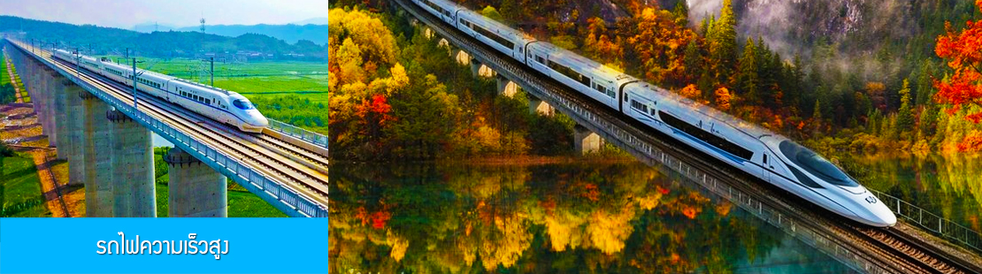

13.33 น. นำท่านขึ้นรถไฟความเร็วสูง ขบวนที่ C5788 (13.33/15.25) เพื่อเดินทางสู่นครเฉิงตู
15.25 น. ขบวนรถไฟนำท่านเดินทางถึงสถานีรถไฟ นครเฉิงตู นำท่านเดินทางโดยรถบัสสู่ตัวเมืองเฉิงตู

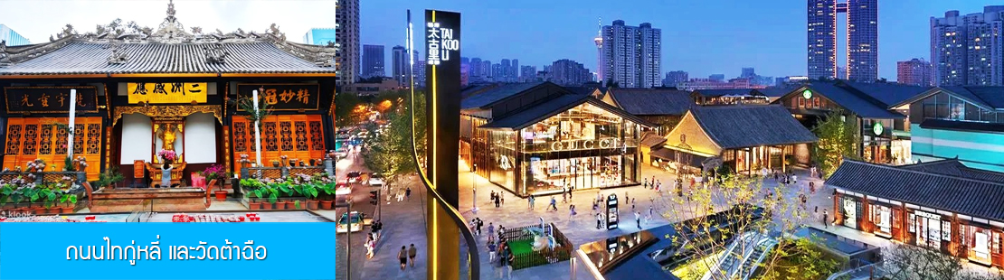

นำท่านเที่ยวชม ถนนไทกู่หลี่ และวัดต้าฉือ แต่เดิมที่ตรงนี้คือบริเวณของวัดต้าฉือ ที่พระถังซำจั๋ง เคยจำพรรษาก่อนเดินทางไปชมพูทวีป โดยทางโครงการได้อนุรักษ์อาคารบางส่วนและปรับปรุงพื้นที่รอบ ๆ ขึ้นโดยมีวัดเป็นศูนย์กลาง ปัจจุบันไท่กู๋หลี่เป็นที่ตั้งของวัด ช้อปปิ้งคอมเพล็กซ์ ร้านอาหาร ห้างสรรพสินค้า โรงภาพยนตร์ จัตุรัส และโรงแรมหรู......

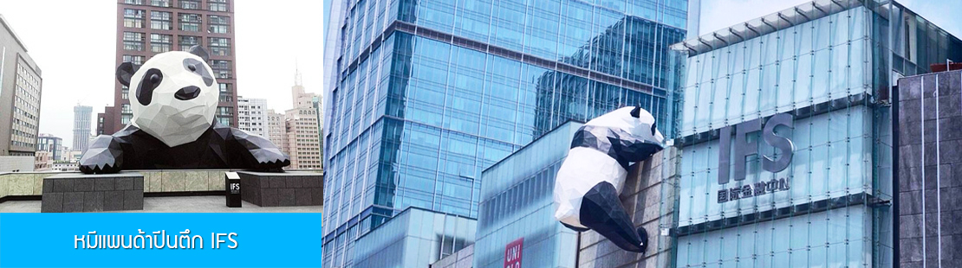
นำท่านชม หมีแพนด้าปีนตึก ณ ตึก IFS 熊猫爬楼 จุดเช็คอินใหม่สำหรับชาวเมืองเฉิงตูและนักท่องเที่ยวผู้มาเยื่อน ท่านจะได้ตะลึงกับตุกตาแพนด้ายักษ์ที่มีความสูง 15 เมตร น้ำหนัก 13 ตัน ปีนเกาะอยู่บนยอดตึก IFS ใจกลางเมืองเฉิงตู.......

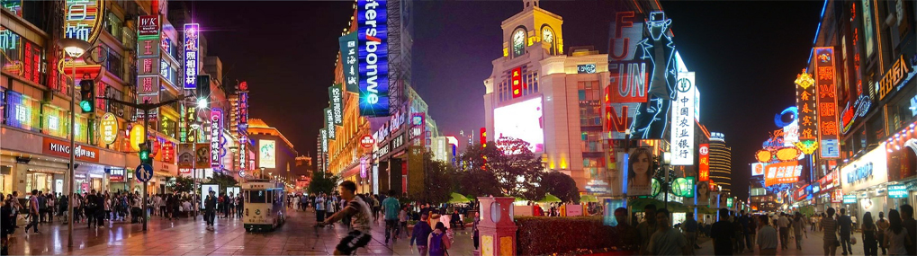
จากนั้นให้ท่านอิสระเดินเล่นย่าน ถนนคนเดินชุนซีลู่ (WALKING STREET) เป็นย่านชอปปิ้งทันสมัยชื่อดัง ที่นี่เป็นถนนขนาดใหญ่ และเป็นถนนปิดที่ไม่ให้รถวิ่งผ่านเข้าไปได้ ภายในถนนคนเดินชุนซีลู่ สองฝากฝั่งของถนนมีแต่ร้านค้าขายสินค้ามากมาย ตั้งแต่ร้านแบรนด์เนมชื่อดัง สินค้าแบรนด์จีน มีสินค้ามากหลายให้เลือกซื้อ อาทิ เสื้อผ้า รองเท้า เครื่องสำอาง เครื่องดื่ม อาหารการกิน รวมถึงยังมีห้างสรรพสินค้าขนาดใหญ่ชื่อดัง ให้เหล่านักช้อปได้เดินเลือกซื้อสินค้าตามใจชอบ
ค่ำ รับประทานอาหารค่ำ ณ ภัตตาคาร (13)

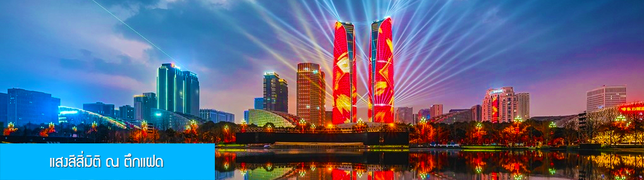
หลังอาหารนำท่านชมแสงสีสี่มิติ ณ ตึกแฝด 双子塔赏灯光夜景 ไอคอนที่โดดเด่นใจกลางเมืองเฉิงตู.......
จากนั้นนำท่านเดินทางเข้าโรงแรมที่พักย่านสนามบินเทียนฝู่
พักที่ CELEBRITY JIANYANG HOTEL โรงแรมระดับ 4 ดาวท้องถิ่นหรือเทียบเท่าใกล้สนามบินเทียนฝู่
วันที่หก สนามบินเฉิงตู-สนามบินสุวรรณภูมิ
เช้า บริการอาหารเช้าแบบ Box Set (14)
05.30 น. นำคณะเดินทางไปสนามบินเฉิงตู ทำการเช็คอิน โหลดสัมภาระก่อนขึ้นเครื่อง
07.50 น. เหินฟ้ากลับสู่ กรุงเทพฯ โดยสายการบิน SPRING AIR เที่ยวบินที่ 9C7501
10.05 น. เดินทางกลับถึง ท่าอากาศยานสุวรรณภูมิ โดยสวัสดิ์ภาพ พร้อมความประทับใจ

กำหนดการเดินทาง และอัตราค่าบริการ
วันเดินทาง | ราคาผู้ใหญ่และเด็ก | พักเดี่ยวจ่ายเพิ่ม
เดือน ตุลาคม 69
12-17 ตุลาคม 69 | 30,900.- | 6,500
14-19 ตุลาคม 69 | 30,900.- | 6,500
22-27 ตุลาคม 67 | 30,900.- | 6,500

